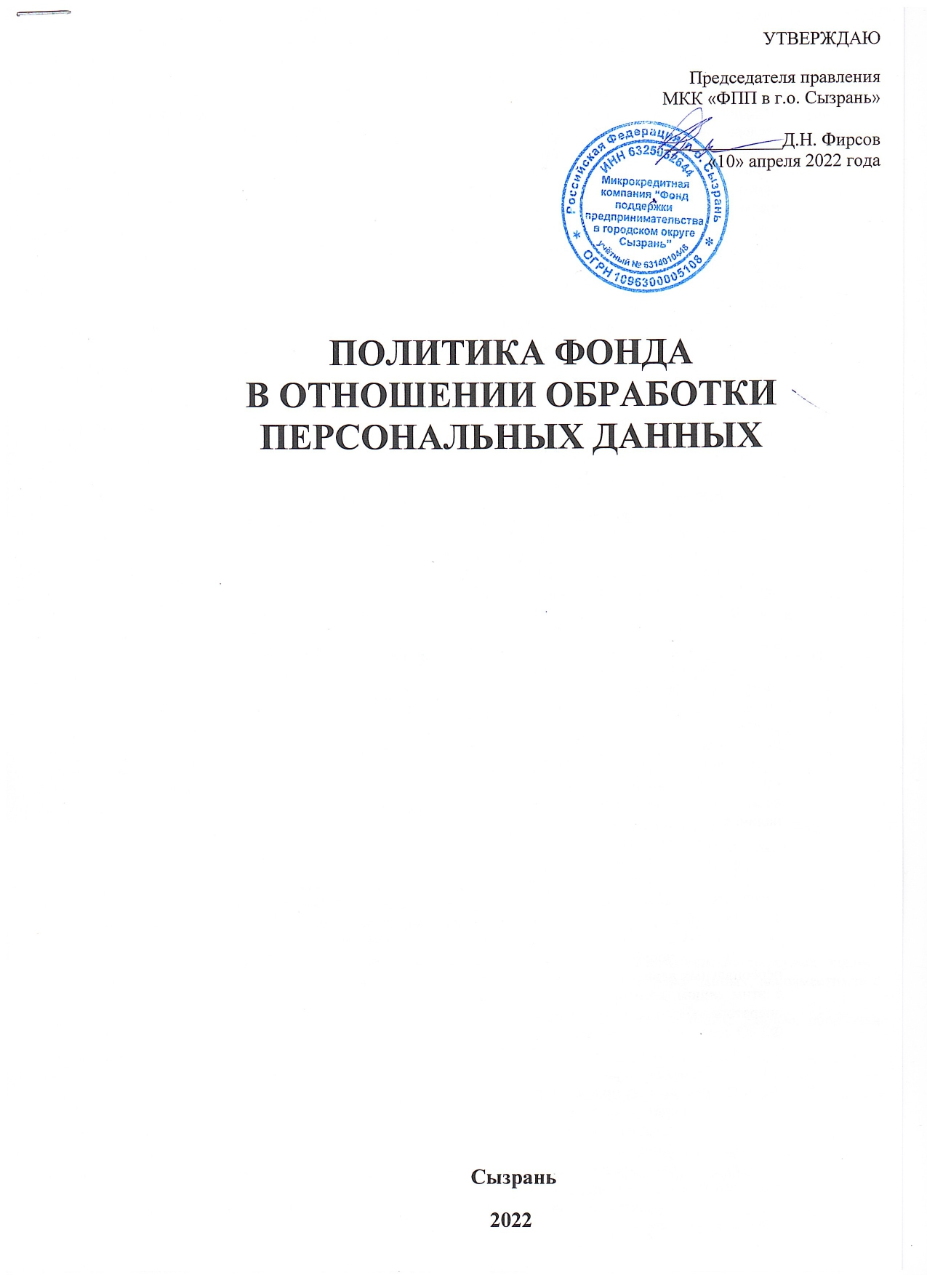

1. Общие положения
1.1. Настоящая политика в отношении обработки персональных данных (далее – Политика) некоммерческой организации – микрокредитной компании «Фонд поддержки предпринимательства в городском округе Сызрань» (далее – Фонд, Оператор) разработана Фондом, как оператором персональных данных, с учетом требований и во исполнение Конституции Российской Федерации, Федерального закона от 27.07.2006г. № 152-ФЗ «О персональных данных» (далее - ФЗ «О персональных данных»), иных нормативных правовых актов Российской Федерации в области персональных данных и направлена на обеспечение защиты прав и свобод человека и гражданина при обработке его персональных данных в Фонде, в том числе защиты прав на неприкосновенность частной жизни, личной и семейной тайн.
1.2. Настоящая Политика определяет основные принципы, условия, цели, способы обработки персональных данных, перечни (категории) субъектов и категории обрабатываемых в Фонде персональных данных, функции Фонда при обработке персональных данных, права субъектов персональных данных, а также реализуемые в Фонде меры по обеспечению защиты персональных данных.
1.3. Настоящая Политика является общедоступной и подлежит размещению в информационно-телекоммуникационной сети Интернет на официальном сайте Фонда.
Настоящая Политика подлежит изменению, дополнению в случае изменения и (или) появления новых нормативных правовых актов, регулирующих вопросы обработки и защиты персональных данных.
1.4. Политика действует в отношении всех персональных данных, которые обрабатывает Фонд. Действие политики распространяется на отношения в области обработки персональных данных, возникшие у Оператора как до, так и после утверждения настоящей Политики
1.5. Основные понятия, используемые в Политике:
• персональные данные - любая информация, относящаяся к прямо или косвенно определенному или определяемому физическому лицу (субъекту персональных данных);
• оператор – государственный орган, муниципальный орган, юридическое или физическое лицо, самостоятельно или совместно с другими лицами организующие и (или) осуществляющие обработку персональных данных, а также определяющие цели обработки персональных данных, состав персональных данных, подлежащих обработке, действия (операции), совершаемые с персональными данными;
• субъект персональных данных – определенное или определяемое физическое лицо, вступающее в правоотношения с Фондом и предоставляющее свои персональные данные;
• обработка персональных данных – любое действие (операция) или совокупность действий (операций), совершаемых с использованием средств автоматизации или без использования таких средств с персональными данными, включая сбор, запись, систематизацию, накопление, хранение, уточнение (обновление, изменение), извлечение, использование, передачу (распространение, предоставление, доступ), обезличивание, блокирование, удаление, уничтожение персональных данных;
• конфиденциальность персональных данных – обязательное для соблюдения оператором или иным получившим доступ к персональным данным лицом требование не раскрывать третьим лицам и не допускать распространения персональных данных без согласия субъекта персональных данных или наличия иного законного основания.
1.6. Основные права и обязанности Оператора.
1.6.1. Оператор имеет право в том числе, но не исключительно:
1) самостоятельно определять состав и перечень мер, необходимых и достаточных для обеспечения выполнения обязанностей, предусмотренных ФЗ «О персональных данных» и принятыми в соответствии с ним нормативными правовыми актами, если иное не предусмотрено ФЗ «О персональных данных» или другими федеральными законами;
2) поручить обработку персональных данных другому лицу с согласия субъекта персональных данных, если иное не предусмотрено федеральным законом, на основании заключаемого с этим лицом договора. Лицо, осуществляющее обработку персональных данных по поручению оператора, обязано соблюдать принципы и правила обработки персональных данных, предусмотренные ФЗ «О персональных данных»;
3) в случае отзыва субъектом персональных данных согласия на обработку персональных данных Оператор вправе продолжить обработку персональных данных без согласия субъекта персональных данных при наличии оснований, указанных в ФЗ «О персональных данных».
1.6.2. Оператор обязан в том числе, но не исключительно:
1) организовывать обработку персональных данных в соответствии с требованиями ФЗ «О персональных данных»;
2) отвечать на обращения и запросы субъектов персональных данных и их представителей в соответствии с требованиями ФЗ «О персональных данных»;
3) сообщать в уполномоченный орган по защите прав субъектов персональных данных (Федеральную службу по надзору в сфере связи, информационных технологий и массовых коммуникаций (Роскомнадзор)) по запросу этого органа необходимую информацию в течение 30 дней с даты получения такого запроса, если более короткий срок не установлен в самом запросе.
1.7. Субъект персональных данных имеет право в том числе, но не исключительно:
1) получать доступ к своим персональным данным и информацию, касающуюся обработки его персональных данных, за исключением случаев, предусмотренных федеральными законами, в том числе, такое право может быть ограничено, если обработка персональных данных осуществляется в соответствии с законодательством о противодействии легализации (отмыванию) доходов, полученных преступным путем, и финансированию терроризма.
Сведения предоставляются субъекту персональных данных Оператором в доступной форме, и в них не должны содержаться персональные данные, относящиеся к другим субъектам персональных данных, за исключением случаев, когда имеются законные основания для раскрытия таких персональных данных. Перечень информации и порядок ее получения установлен ФЗ «О персональных данных»;
2) требовать от Оператора уточнения его персональных данных, их блокирования или уничтожения в случае, если персональные данные являются неполными, устаревшими, неточными, незаконно полученными или не являются необходимыми для заявленной цели обработки, а также принимать предусмотренные законом меры по защите своих прав;
3) требовать извещения Оператором всех лиц, которым ранее были сообщены неверные или неполные персональные данные, обо всех произведенных в них исключениях, исправлениях или дополнениях;
4) обжаловать в уполномоченный орган по защите прав субъектов персональных данных или в судебном порядке неправомерные действия или бездействие Оператора при обработке его персональных данных;
1.8. Контроль за исполнением требований настоящей Политики осуществляется председателем правления Фонда.
1.9. Ответственность за нарушение требований законодательства Российской Федерации и локальных нормативных актов Фонда в сфере обработки и защиты персональных данных определяется в соответствии с законодательством Российской Федерации.
2. Правовые основания обработки персональных данных
2.1. Правовым основанием обработки персональных данных является совокупность правовых актов, во исполнение которых и в соответствии с которыми Фонд осуществляет обработку персональных данных, в частности:
- Конституция Российской Федерации, Гражданский кодекс Российской Федерации, Федеральный закон от 12.01.1996г. № 7-ФЗ «О некоммерческих организациях», Федеральный закон от 31.12.2014г. №488-ФЗ «О промышленной политике в Российской Федерации», Закон Самарской области от 11.02.2014 года № 10-ГД «О промышленной политике в Самарской области», Положение об особенностях обработки персональных данных, осуществляемой без использования средств автоматизации, утвержденное Постановлением Правительства РФ от 15.09.2008г. № 687, иные нормативные правовые акты Российской Федерации и Самарской области, регулирующие отношения, связанные с деятельностью Фонда;
- Устав Фонда;
- договоры, заключаемые между Фондом и субъектом персональных данных;
- согласие субъекта персональных данных на обработку его персональных данных.
3. Принципы и условия обработки персональных данных
3.1. Обработка персональных данных должна осуществляться на законной и справедливой основе с учетом необходимости обеспечения защиты прав и свобод субъектов персональных данных, в том числе, но не исключительно, защиты права на неприкосновенность частной жизни, личную и семейную тайну.
3.2. Обработка персональных данных должна ограничиваться достижением конкретных, заранее определенных и законных целей. Не допускается обработка персональных данных, несовместимая с целями сбора персональных данных.
3.3. Не допускается объединение баз данных, содержащих персональные данные, обработка которых осуществляется в целях, несовместимых между собой.
3.4. Обработке подлежат только персональные данные, которые отвечают целям их обработки.
3.5. Содержание и объем обрабатываемых персональных данных должны соответствовать заявленным целям обработки. Обрабатываемые персональные данные не должны быть избыточными по отношению к заявленным целям их обработки.
3.6. При обработке персональных данных должны быть обеспечены точность персональных данных, их достаточность, а в необходимых случаях и актуальность по отношению к целям обработки персональных данных. Фонд должен принимать необходимые меры либо обеспечивать их принятие по удалению или уточнению неполных или неточных данных.
3.7. Хранение персональных данных должно осуществляться в форме, позволяющей определить субъекта персональных данных, не дольше, чем этого требуют цели обработки персональных данных, если срок хранения персональных данных не установлен федеральным законом, договором, стороной которого, выгодоприобретателем или поручителем по которому является субъект персональных данных. Обрабатываемые персональные данные подлежат уничтожению либо обезличиванию по достижении целей обработки или в случае утраты необходимости в достижении этих целей, если иное не предусмотрено федеральным законом.
4. Общие правила, цели, способы обработки персональных данных,
категории обрабатываемых персональных данных
4.1. Обработка персональных данных возможна только с согласия субъекта персональных данных, либо без его согласия в случаях, предусмотренных действующим законодательством.
4.2. Субъект персональных данных самостоятельно принимает решение о предоставлении своих персональных данных и дает согласие на их обработку.
4.3. Обработка персональных данных Фондом осуществляется в целях:
- рассмотрения Фондом заявки на предоставление займа, а также документов и сведений, необходимых для решения вопроса о предоставлении займа, в т.ч. для проверки благонадежности субъекта персональных данных;
- заключения договора целевого займа и исполнения обязательств по договору целевого займа, заключения обеспечительных договоров и исполнения обязательств по обеспечительным договорам,
- совершения иных действий, порождающих юридические последствия в отношении субъекта персональных данных или других лиц, предоставления субъекту персональных данных информации об оказываемых Фондом услугах.
4.4. В Фонде обрабатываются персональные данные следующих категорий субъектов:
- клиент-физическое лицо, зарегистрированное в качестве индивидуального предпринимателя;
- физические лица, входящие в состав органов управления клиента-юридического лица;
- физические лица, являющиеся представителями клиентов-индивидуальных предпринимателей и (или) клиентов-юридических лиц;
- физические лица, выступающие поручителями по договорам займа;
- физические лица, выступающие залогодателями по договорам займа;
- контрагенты и иные физические лица, заключающие гражданско-правовые договоры с Фондом;
- пользователи сайта Фонда.
4.5. Фонд осуществляет обработку персональных данных без использования средств автоматизации.
4.6. Специальные категории персональных данных и биометрические персональные данные Фондом не обрабатываются.
4.7. Право доступа к носителям персональных данных имеет только определенный перечень лиц.
4.8. Передача персональных данных субъектов персональных данных третьим лицам осуществляется Фондом в соответствии с требованиями действующего законодательства.
В частности, не допускается раскрытие третьим лицам и распространение персональных данных без согласия субъекта персональных данных, если иное не предусмотрено федеральным законом.
4.9. Фонд вправе поручить обработку персональных данных третьей стороне с согласия субъекта персональных данных и в иных случаях, предусмотренных действующим законодательством Российской Федерации, на основании заключаемого с этой стороной договора (далее - Поручение). Третья сторона, осуществляющая обработку персональных данных по Поручению Фонда, обязана соблюдать принципы и правила обработки персональных данных, предусмотренные ФЗ «О персональных данных», обеспечивая конфиденциальность и безопасность персональных данных при их обработке.
4.10. Сроки обработки персональных данных в Фонде определяются в соответствии со сроками, указанными в согласии субъекта персональных данных на обработку с учетом требований действующего законодательства РФ.
4.11. Обрабатываемые персональные данные подлежат уничтожению либо обезличиванию по достижении целей обработки или в случае утраты необходимости в достижении этих целей, если иное не предусмотрено федеральным законом.
4.12. Уничтожение персональных данных субъекта (т.е. прекращение какого-либо доступа к персональным данным субъекта) осуществляется:
1) по достижении целей обработки или в случае утраты необходимости в достижении этих целей, если иное не предусмотрено нормативно-правовыми актами
2) при предоставлении субъектом персональных данных сведений, подтверждающих, что персональные данные являются незаконно полученными или не являются необходимыми для заявленной цели обработки – в течение 7 рабочих дней;
3) если невозможно обеспечить правомерность обработки персональных данных
4) в случае отзыва субъектом персональных данных согласия на обработку персональных данных, если сохранение персональных данных более не требуется для целей обработки персональных данных.
Уничтожение осуществляется в сроки, предусмотренные действующим законодательством, а также Положением об особенностях обработки и защиты персональных данных лиц, взаимодействующих с Фондом по вопросам, связанным с заемными и иными гражданскими правоотношениями.
5. Меры по обеспечению защиты персональных данных
5.1. Фонд при обработке персональных данных принимает необходимые правовые, организационные и технические меры от неправомерного или случайного доступа к ним, уничтожения, изменения, блокирования, копирования, предоставления, распространения персональных данных, а также от иных неправомерных действий в отношении персональных данных.
5.2. Меры по обеспечению безопасности персональных данных при их обработке – планируются и реализуются в целях обеспечения соответствия требованиям, приведенным в статьях 18.1 и 19 ФЗ «О персональных данных».
5.3. В соответствии со статьей 18.1 ФЗ «О персональных данных» Фондом самостоятельно определяется состав и перечень мер, необходимых и достаточных для обеспечения выполнения требований законодательства. Обеспечение безопасности персональных данных достигается, в частности:
5.3.1. Правовые меры:
1) ознакомление лиц, непосредственно осуществляющих обработку персональных данных, с положениями законодательства Российской Федерации о персональных данных, в том числе с требованиями к защите персональных данных, документами, определяющими политику Фонда в отношении персональных данных, иными локальными актами по вопросам обработки персональных данных;
2) разработка и внедрение Положения об особенностях обработки и защиты персональных данных лиц, взаимодействующих с Фондом по вопросам, связанным с заемными и иными гражданскими правоотношениями, а также иных локальных актов по вопросам, касающимся обработки персональных данных;
3) иные меры.
5.3.2. Организационные меры:
1) установление порядка доступа в помещения, в которых ведется обработка персональных данных;
2) осуществление внутреннего контроля соответствия обработки персональных данных требованиям ФЗ «О персональных данных» и принятых в соответствии с ним нормативных правовых актов, политике Фонда в отношении обработки персональных данных, иным локальным актам Фонда;
3) определение ответственного за организацию обработки персональных данных в Фонде;
4) осуществление контроля за принимаемыми мерами по обеспечению безопасности персональных данных, анализ их защищенности;
5) утверждение мест хранения материальных носителей персональных данных;
6) утверждение списка лиц, имеющих доступ к персональным данным;
7) иные меры.
5.3.3. Технические меры:
1) обустройство помещений, в которых обрабатываются и хранятся персональные данные, несгораемыми шкафами, запирающимися на ключ, для надлежащего хранения и защиты таких данных (сами помещения (кабинеты) также должны запираться на ключ);
2) охрана помещений Фонда;
3) защита паролем компьютеров;
4) антивирусная защита;
5) оборудование помещений системой пожаротушения;
6) обеспечение информационной безопасности Оператора;
7) иные меры.

